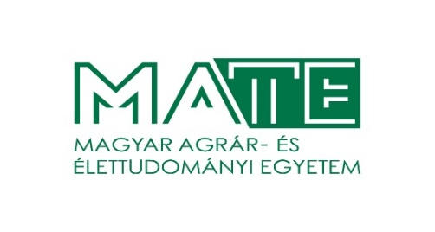

KÉRELEM DÍSZOKLEVÉL ADOMÁNYOZÁSÁRA

Alulírott, azzal a kéréssel fordulok az Intézeti Tanácshoz, hogy a Magyar Agrár- és Élettani Egyetem Szervezeti és Működési Szabályzatában foglaltak alapján részemre

ARANY (50 év)
díszoklevelet adományozni szíveskedjen.

- Személyi adataim:
Név:
Születési hely, idő:
Anyja neve:
Lakcím: irányítószáma:
Telefonszám:

- Tanulmányaimra vonatkozó adataim:
Oklevelem száma:
Oklevelem kelte:
Szak megnevezése:

Személyes adataimat önként adom meg a MATE Kaposvári Campusának, a díszoklevél kiadásával kapcsolatos eljáráshoz. A személyes adatok kezelésére vonatkozó MATE Adatvédelmi szabályzata alapján jár el.

NYILATKOZAT
Hozzájárulok, hogy a MATE Kaposvári Campusa a lakcímemet az EU 2016/679 rendelete, az információs önrendelkezési jogról és az információszabadságról szóló 2011. évi CXII. törvény, valamint a MATE Adatvédelmi szabályzata előírásainak betartása mellett, az Kaposvári Campus rendezvényeinek szervezése céljából felhasználja (az adatok harmadik fél számára nem kerülnek továbbításra):
Igen
Nem

Kelt: 2021. ……………………………..

……………………………………..……..
kérelmező aláírása

